唐山市科学技术协会 | 文件
唐山市教育局 | 文件
唐山市体育局 | 文件
唐科协字〔2026〕17号

‌关于举办2026年度唐山市无人机足球公开赛
暨河北省第二届无人机足球公开赛唐山选拔赛
的通知
各县(市)区、开发区(管理区)科协、教育局、体育局，市直各学校：
为贯彻落实《全民科学素质行动规划纲要（2021-2035年）》《河北省关于新时代进一步加强科学技术普及工作的若干措施》等文件精神，推动航空科普教育事业发展，促进航空教育科普活动与科技创新深度融合，经研究，决定举办2026年度唐山市无人机足球公开赛暨河北省第二届无人机足球公开赛唐山选拔赛。现将有关事项通知如下：

一、时间和地点
时 间：2026年10月17日
地 点：唐山市丰南区西城学校（唐山市丰南区运河东路与瑞宁街口）

二、组织单位
主办单位：唐山市科学技术协会
唐山市教育局
唐山市体育局
承办单位：唐山市丰南区教育局
唐山市（嘉颖乐博）科普教育示范基地
协办单位：河北省无人机行业协会
唐山市丰南区西城学校

三、参赛对象及竞赛项目

参赛对象：小学、初中学生。
本届竞赛项目设置如下：
F9A-A： 无刷动力400直径无人机足球
F9A-B1：无刷动力200直径无人机足球
F9A-B2：有刷动力200直径无人机足球

四、竞赛申报
1.参赛选手以学校(非机构)为单位组成参赛团队，各参赛团队需经县(市)区、开发区、管理区主管部门或市直学校选拔、审核后统一上报。竞赛组委会只接受县(市)区、开发区、管理区主管部门或市直学校的统一报名，不接受个人和其他社会团体的报名。
2.各县(市)区、开发区、管理区主管部门和市直学校本次赛前应有序组织参赛队员开展无人机足球竞赛选拔活动。
3.各县(市)区、开发区、管理区主管部门、市直学校统一将参赛队信息表(见附件1)电子表加盖学校公章的PDF文件和报名表(见附件2)电子版发至电子邮箱39914849@qq.com。
4.各竞赛项目参赛选手人数、辅导教师人数严格按照省竞赛项目规则要求填报，人数不符合规则要求的取消参赛资格。
5.申报时间截至2026年9月30日，逾期不再接受申报。

五、奖项设置
1.单项奖：各参赛项目设小学低龄组（一至三年级）、小学高龄组（四至六年级）和初中组三个组别。本次竞赛每个比赛项目和组别分别设置一、二、三等奖和优秀裁判员奖。
2.组织奖：本次竞赛设优秀组织奖。将结合比赛情况、组织申报情况、参赛项目覆盖面、竞赛成绩和上报总结等因素对参赛组织单位进行综合评定。
3.河北省第二届无人机足球公开赛资格。各项目组别按照得分由高到低的顺序推荐参加由河北省体育局航空运动中心举办的河北省第二届无人机足球公开赛。

六、竞赛规则
无人机足球公开赛规则，执行河北省体育局航空运动中心审定的《2026年河北省第二届无人机足球公开赛竞赛规则》（附件2），我市不再另行制定比赛规则。

七、裁判员培训
为了保障此次竞赛活动质量，赛前由组委会邀请有关专家，为本次赛事培养一批无人机足球竞赛活动的裁判员。根据报名情况确定培训时间和地点。（报名表详见附件3）

八、注意事项
1.各代表队竞赛所用器材自备，严禁同台无人机多队轮流交叉使用，一经证实取消参赛资格；
2.比赛不指定器材，凡符合比赛相关管理规定、参数、安全标准及比赛项目规则要求的器材均可参赛。
3.参赛选手每人限报1个项目，严禁同时填报多个参赛项目；
4.如有规则细节调整，我们将及时在工作群发布；
5.主办单位提供竞赛期间各领队和参赛选手的竞赛场地、器材费用，各领队和参赛选手餐费及往返交通费自理；
6.此活动不在河北省教育厅公布的《2025-2028学年河北省中小学生竞赛活动名单》之内。活动自愿参加，主办方不收取任何费用。

九、赛事联系
联 系 人：王 彬 19803158085
技术支持：冀 然 15930003799
电子邮箱：39914849@qq.com

附件：
1.《2026年度唐山市无人机足球公开赛》参赛队信息表
2.《2026年度唐山市无人机足球公开赛》报名表
3.《2026年度唐山市无人机足球公开赛》裁判员报名表
4.《2026年度唐山市无人机足球公开赛》赛事规则
5.《2026年度唐山市无人机足球公开赛》自愿参赛责任及风险告知书

唐山市科学技术协会 唐 山 市 教 育 局

唐 山 市 体 育 局
2026年6月15日

唐山市科学技术协会办公室 2026年6月15日印发

附件1
2026年度唐山市无人机足球公开赛参赛队信息表
所在县（市）区或市直学校 |  |  |  |  | 参赛队名
参加项目 |  | F9A-A□ F9A-B1□ F9A-B2□
组别 |  | 小低组□ 小高组□ 初中组□
队  员  信  息 | 姓名 | 性别 | 身份证号 | 所在学校及年级 |  |  |  | 联系电话
指  导  教  师 | 姓名 | 性别 | 身份证号 | 工作单位 |  | 职务/职称 |  | 联系电话
参赛队员签字 |  |  |  |  |  |  | 确认所填写信息真实有效  （学校盖章处）

附件 2
2026年度唐山市无人机足球公开赛报名表
主管部门盖章：

序号 | 县(市、区) | 学 校、年级 | 队 名 | 队员名单 | 参加项目及组 别 | 指导教师 | 联系电话 | 备注
备注：组别分为小低组、小高组、初中组，F9A-A每支队伍由5名队员和1名指导教师组成，F9A-B1、F9A-B2每支队伍由3名队员和1名指导教师组成。

附件3
2026年度唐山市无人机足球公开赛裁判员报名表
主管部门盖章：

序号 | 县(市、区) | 学 校 | 姓名 | 性别 | 联系电话 | 邮 箱 | 组别 | 备注
备注：裁判分小低组、小高组、初中组。

附件4

河北省第二届无人机足球公开赛
竞赛规则

河北省体育局航空运动中心
二O二六年三月

目 录
- 定义 1
- 技术要求 1
- 安全要求 2
- 比赛场地和设施 2
- 比赛方法 4
- 比赛准则 5
- 运动员准则 5
- 成绩评定 6
- 结果 7
- 附加赛条款 7
- 重赛的条件 8
- 裁判 8
- 申诉与仲裁 8

2026年河北省第二届无人机足球公开赛竞赛规则
1、定义
由两队运动员通过无线电遥控球形外保护框架无人机（简称 "无人机足球"）进行的团队对抗赛。比赛在规定尺寸的封闭空间内进行，目标为将球完全射入对方球门，进球数量多者胜。
2、技术要求
2.1 无人机球规格
无人机以电动机为动力，最多配备四个电动机。外部须有球形保护框架，所有部件必须安装在球形保护框架内部，构成无人机球体。同队上场球体必须使用相同颜色框架，框架颜色由对阵情况赛前确定。保护框架材质限定为塑料或复合材料，禁止使用金属材质。框架底部允许为平面设计，其弧高不超过 20mm，单个开放表面最大面积为150cm²
各项目具体参数如下：
项目 | 框架直径（mm） | 空载电压（V） | 总重量（g） | 螺旋桨直径（mm）
F9A-A | 400+20 | ≤17 | ≤1150 | ≤152
F9A-B1 | 200+20 | ≤12.75 | ≤250 | ≤76
F9A-B2 | 200+10 | ≤8.4 | ≤105 | ≤76
2.2 公差范围
无人机球的尺寸、重量和电池电压测量允许有 1% 的公差。
2.3 遥控设备
须符合国家规定的发射功率和频段要求，可使用 2.4 GHz 扩频技术设备。赛事组委会有权限制赛场外遥控设备使用，违规使用可能导致处罚或取消资格。
2.4 特殊装置
必须配备故障安全装置，启动后电机立即停止运转。
允许使用 "乌龟模式" 等自动恢复系统，帮助球体在坠机后自动调平
2.5 LED 灯
每队球体需配备统一颜色 LED 灯，颜色通过 RGB 控制器编程设定（红蓝可选），赛前通过抽签或对阵晋级情况确定对阵双方颜色。
用于队伍识别的LED 灯数量要求：F9A-A≥50个，F9A-B1/B2≥16 个（使用外罩360°环形灯带）。
2.6 运动员配置
(1)上场人数
F9A-A：5人,F9A-B1/2：3人，
(2)进攻运动员（前锋）的无人机球
每队仅允许1名前锋，其无人机球需通过标识带与其他队员明显区分。前锋为唯一得分球员，其他队员可担任向导或防守角色。
3、安全要求
3.1 解锁方式
必须设置独立物理安全解锁开关，避免因干扰或意外操作启动，禁止使用摇杆组合解锁（如双杆内八、外八或者右下角）。
3.2 螺旋桨要求
禁止使用金属螺旋桨，螺旋桨须有额外固定装置（F9A-B2 除外），禁止使用任何螺旋桨保护装置。
3.3 失控保护
所有无人机球须设定失控保护状态为立即切断动力。
4．比赛场地和设施
4.1 场地选择
比赛可以在室内或室外进行。室内体育馆的地板无规范要求，室外场地需保证足够平坦，应避免使用硬质地面（如沥青或混凝土），以尽量减少球体落地时损坏的风险。若使用软质覆盖材料，球体下沉深度不得超过 1cm，以免出现起飞问题。
4.2 场地构成
比赛场地由 1 个飞行区和 2 个操纵区（每队一个）组成。飞行区为矩形，边线长度是底线的两倍，以边线中点将飞行区等分。各项目场地参数如下：
项目 | 场地尺寸（长×宽×高，单位：m)
F9A-A | 14×7×5
F9A-B1 | 8×4×3
F9A-B2 | 6×3×3
4.3 功能区域设置
起飞区：位于底线中部，长度小于底线 1/2。F9A-A 起飞区宽度 1.5 米，F9A-B1/2 不超过 1 米。
操纵区：位于底线外侧，每队 1 个区域，非上场人员禁止进入。
球门设置：飞行区域边线中部各设置 1 个环形球门，具体参数如下：

项目 | 球门参数 (mm) | 距底线位置（m） | 球门中心高度 (m)
F9A-A | 内径 600，外径≤1000 | 1.5 | 3.5
F9A-B | 内径 400，外径≤700 | 1 | 2
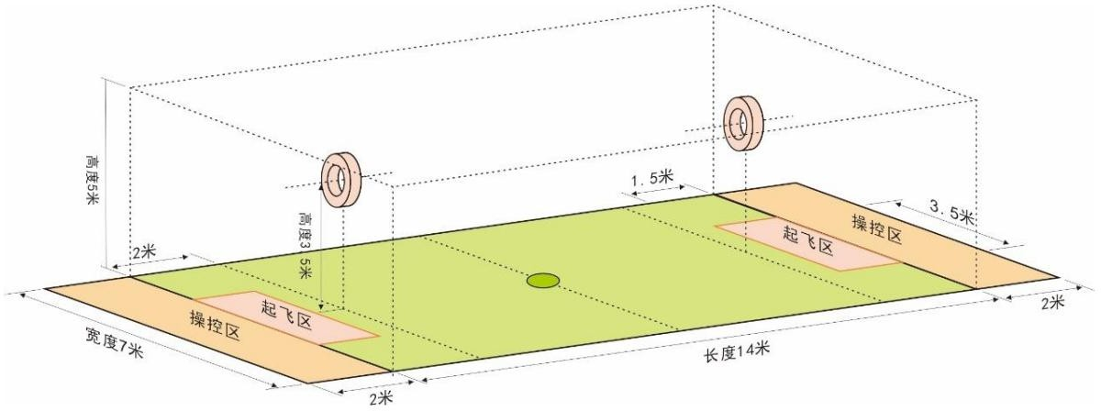
F9A-A 场地示意图
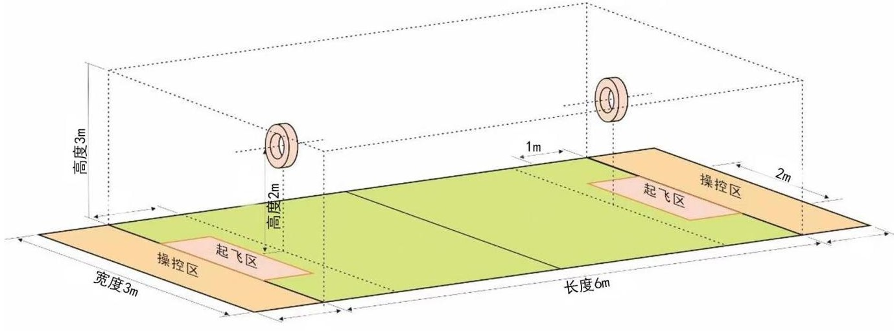
F9A-B1/2 场地示意图

5.比赛方法：F9A-A/B1/B2比赛规则
5.1 团队组成
每队由教练员和运动员组成，报名后名单不得更改。教练员可兼任运动员，但需在名单标注。前锋和队长可在局间调整。上场运动员必须从报名名单中选取。每场指定 1 名队长负责裁判沟通。上场人数由规程确定（3人 / 5人制），仅允许在局间交替时换人。当前锋无人机球丧失飞行功能时，队长可申请暂停（每队每场 1 次，60 秒），从剩余队员中选拔新前锋，并交接标识带。
5.2 比赛流程
F9A-A/B1每场比赛准备时间 2 分钟，上下半场各 3 分钟，中场休息2 分钟（含换人和电池更换）。F9A-B2每场比赛准备时间1分钟，上下半场各2分钟，中场休息1分钟（含换人和电池更换）每次有效进球得 1 分，有效进球定义为球体完全穿过对方球门，乌龙球不计分。在需要分出胜负的比赛中如比赛用时结束出现平局，则加时 2 分钟，采用“金球”制（即率先进球者为胜）。加时赛双方均未进球则点球，每轮 3 球，直至决出胜负。
每队每场可审核 10 个球体，赛前损坏可补审。每场比赛允许使用 2 个备用球体，局间更换需赛前检查。比赛时间内运动员禁止更换球体或电池。非上场球体不能安装电池。一次有效得分后，得分方所有球体在发起下一次进攻前，必须撤回到己方中线后。通过抛硬币决定场地位置（红方或蓝方），获胜方选择场区，两队在整场比赛中保持同侧。
5.3分站赛赛制
资格赛：所有队伍抽签排序，A1 vs A2、A2 vs A3，A3 vs A4，依次类推，每队进行 2 场BO1 比赛（即一场比赛分为上下半时，上下半时累计得分更高的队伍获胜）。依次根据如下规则进行排序：两场累计积分、净胜球、进球数、被进球数、最大进球数、最小进球数。若名次相同则进行附加赛决定名次。取前 64 位进入淘汰赛阶段（假设参与球队≥64 支），未进入 64 强队伍按照资 格赛排名进行积分争夺赛。
淘汰赛：根据资格赛排名确定淘汰赛对阵情况。淘汰赛每队进行 1 场BO1 比赛，根据胜负关系确定晋级情况。8 强起采用BO3淘汰制（即一场比赛分为 3 局，3 局 2 胜决定胜负），直至决出冠亚军。
积分争夺赛：未晋级淘汰赛队伍每队进行 1 场 BO1 比赛，根据胜负关系确定晋级情况。
5.4总决赛赛制
分站赛各赛项总积分前 64 名的参赛队伍晋级总决赛。总决赛采用小组赛与淘汰赛形式：
小组赛：总决赛阶段小组赛分为 16 个小组，各小组 4 支参赛队伍，A1 vs A2、A1 vs A3、A1 vs A4、A2 vs A3、A2 vs A4、 A3 vs A4，其它小组依次类推。单局加时为金球制，单局获胜积 3 分，打平积 1 分，落败积 0 分。最终小组赛以总积分情况，前 2名进入淘汰赛阶段，出现同分按小组赛阶段净胜球数排名，出现净胜球数相同，按进球总数排名。
淘汰赛：采用双败淘汰制，进行 1 场BO1 比赛，胜者晋级，负者进入败者组，再负者淘汰。
决赛：5 局 3 胜制，即最后两支球队进行 5 局 3 胜比赛，胜利方为总决赛冠军。
积分争夺赛：未进入淘汰赛阶段的队伍根据小组赛积分情况进行排序，每队进行 1 场BO1 比赛。
6.比赛准则
6.1场地管理
非参赛人员禁止进入比赛区域，赛场周围设置警戒线划分功能区。听从裁判员或赛事组委会指定人员的指挥。
6.2赛后操作
比赛结束并降落后，运动员应立即采取措施确保无人机球电机停止运转，如锁定电机或断开遥控，避免意外旋转造成伤害。
6.3场地熟悉
运动员需熟悉医疗、消防、检录、裁判、休息、准备、比赛等功能区域位置。
7、运动员准则
7.1飞行规范
只允许在指定区域和时间飞行，禁止在其他运动员比赛时试飞，比赛期间不得脱离操控区。
7.2着陆要求
比赛结束后，无人机球应在指定的着陆区域着陆。
7.3通电区域
只允许在赛场的指定区域接通无人机球电源和相关设备电源。
7.4设备管理
如果需要对无人机球进行调整，必须在非比赛期间进行，并先获得裁判的许可。
7.5比赛行为
比赛结束时不得进行与比赛无关的飞行操作，如“花式飞行”等。
7.6体育精神
提倡正确的体育精神和行为举止，不良行为包括但不限于：通过言语或任何形式的攻击行为影响其他运动员的比赛或设备、骚扰工作人员或裁判等。
7.7违规处罚
比赛中以不正当手段取胜，不服从裁判命令，不遵守安全规则，行为与比赛项目不相符合的，将面临取消资格或团队处罚。
8、成绩评定
8.1进球判定
当前锋无人机球完全越过对方球门线，且在对方球门范围内，视为进球有效。若球在球门线上或部分越过球门线则不算进球。
8.2金球制
在淘汰赛中双方上下半场平局后采取金球制，首先进球者晋级下一轮。
8.3警告判罚
以下情形将判罚警告：
无关人员进入操控区。
不文明行为。
擅自延迟比赛。
场上运动员数量与无人机球数量不符。
比赛信号发出前无人机球发生未离开地面的轻微移动。
飞行中的无人机球无意碰触地面上的无人机球。
飞行中的无人机球无意碰触对方运动员。
8.4黄牌判罚
领到黄牌时必须罚下一名场上运动员，且该名运动员不得参与该半场或加时赛剩余的比赛。当场上运动员领到黄牌时，则该运动员被罚下；当黄牌不涉及特定的场上运动员时，队长决定罚下一名场上运动员。当进攻运动员被罚下，该队本半场或加时赛将失去进攻运动员。
以下情形将判罚黄牌：
两次同类警告。
擅自更换场上运动员。
严重不文明行为。
故意干扰比赛。
比赛进行中，运动员之间交换遥控器。
飞行中的无人机球故意碰触地面上的无人机球。
飞行中的无人机球有故意冲撞对方运动员的意图。
8.5判罚红牌：
领到红牌时必须罚下一名场上运动员，且该名运动员不得参与本场剩余比赛（含加时赛及点球）。当场上运动员领到红牌时，则该运动员被罚下；当红牌不涉及特定的场上运动员时，队长决定罚下一名场上运动员。当进攻运动员被罚下，该队本场比赛将失去进攻运动员。
以下情形将判罚红牌：
非报名人员参赛。
严重暴力行为。
危险行为或危险动作。
一场比赛中被判罚 2 张黄牌。
9、结果
赛后需签字确认成绩，5 分钟未签字视为认可。争议由裁判长进行判定，如仍有异议，可由领队提交赛事仲裁委员会申请仲裁。
10、附加赛条款
在比赛中，若出现平分或需要进一步确定排名的情况，依次进行金球制加时赛直至决出胜负。
11、重赛的条件
场地严重损坏
安全隐患
关键设备故障
裁判长认为需要重赛的其他情况。
12、裁判
在比赛过程中，每个比赛场地至少有一名主裁判和若干助理裁判。主裁判负责掌控比赛进程、判定进球、处罚犯规等；助理裁判协助主裁判观察比赛情况和运动员违规行为等，并及时向主裁判报告。
13、申诉与仲裁
如参赛队对裁判判决有异议，须由领队在赛后向裁判长提出口头申诉，裁判长将进行核查并做出裁决；如仍有异议，可以书面形式在本阶段比赛结束前向仲裁委员会提出申诉；由仲裁委员会进行全面核查，做出最终公正裁定。

本规则最终解释权归赛事主办方所有。

附件5
2026年度唐山市无人机足球公开赛
自愿参赛责任及风险告知书

一、本人自愿报名参加2026年度唐山市无人机足球公开赛并签署 本责任书。
二、本人已全面了解并同意遵守组委会所制定的各项比赛内容、 要求及采取的安全措施。
三、本人已完全了解自己的身体状况，确认自己身体健康状况良好，具备参训条件，已为参训做好充分准备，并在比赛前购买了“人身意外伤害保险”。
四、本人充分了解本次比赛可能出现的风险，且已准备必要的防范措施，以对自己安全负责的态度参赛。
五、本人愿意承担比赛期间发生的自身意外风险责任，且同意对于非组委会原因造成的伤害等任何形式的损失组委会不承担任何 形式的赔偿。
六、本人同意接受组委会在比赛期间提供的现场急救性质的医务治疗，但在离开现场后，在医院救治等发生的相关费用由本人独立负担。
七、本人承诺以自己的名义参赛，决不冒名顶替，否则自愿承担全部法律责任。
八、本人已认真阅读并全面理解以上内容，且对上述所有内容予以确认并承担相应的法律责任。

参赛人姓名：

年 月 日

